
Міністерство освіти і науки України
Національний технічний університет України
“Київський політехнічний інститут імені Ігоря Сікорського”
Факультет інформатики та обчислювальної техніки
Кафедра інформатики та програмної інженерії

Лабораторна робота №1
Безпека ПЗ
Тема: Огляд основних методів авторизації

Виконав Перевірила:
студент групи ІП-11: Курченко О. В.
Панченко С. В.

Київ 2024
Зміст
1 Мета комп’ютерного практикуму 6
2 Завдання 7
3 Виконання 8
3.1 Огляд basic_auth 8
3.2 Огляд forms_auth 8
3.3 Огляд token_auth 12
Висновок 13
ДОДАТОК А ТЕКСТИ ПРОГРАМНОГО КОДУ 14

Мета комп’ютерного практикуму
Роздивитися основні методи авторизації.

Завдання
- Викачати репозиторій з лекціями https://github.com/Kreolwolf1/auth_examples. Запустити кожен з 3 аплікейшенів та зробити скріншити запитів до серверу.
- Модифікувати token_auth аплікейшен змінивши токен на JWT.

Виконання

Огляд basic_auth
Встановимо фреймворк express на рисунку 3.1.
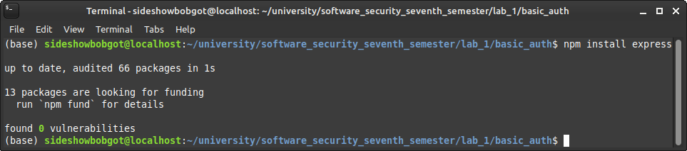
Рисунок 3.1 — Встановлення express
Запустимо сервер. Він слухатиме нас на порті 3000. Розглянемо ці кроки на рисунку 3.2.
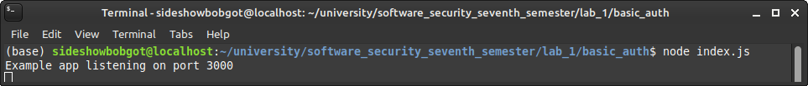
Рисунок 3.2 — Запуск сервера
Спробуємо звернутися до сервера з логіном DateArt та паролем 2048. Побачимо, що авторизація успішна. Після цього звернемося до сервера з іншим логіном. Побачимо, що авторизація не є успішною. Розглянемо ці кроки на рисунку 3.3.
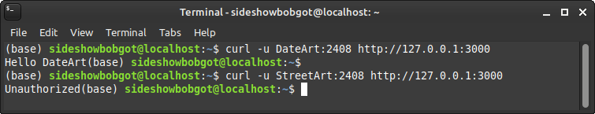
Рисунок 3.3 — Приклад успішної та неуспішної авторизації

Огляд forms_auth
Встановимо npm-пакети, запустимо сервер на рисунку 3.4.
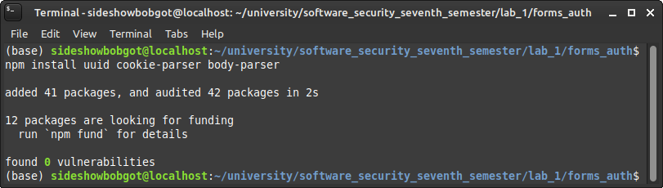

Рисунок 3.4 — Встановлення npm-пакетів
Запустимо сервер на рисунку 3.5.
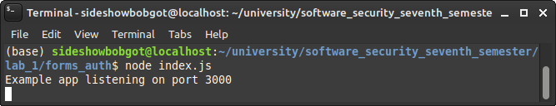
Рисунок 3.5 — Запуск сервера
Зайдемо до браузера за адресою http://127.0.0.1:3000 на рисунку 3.6.
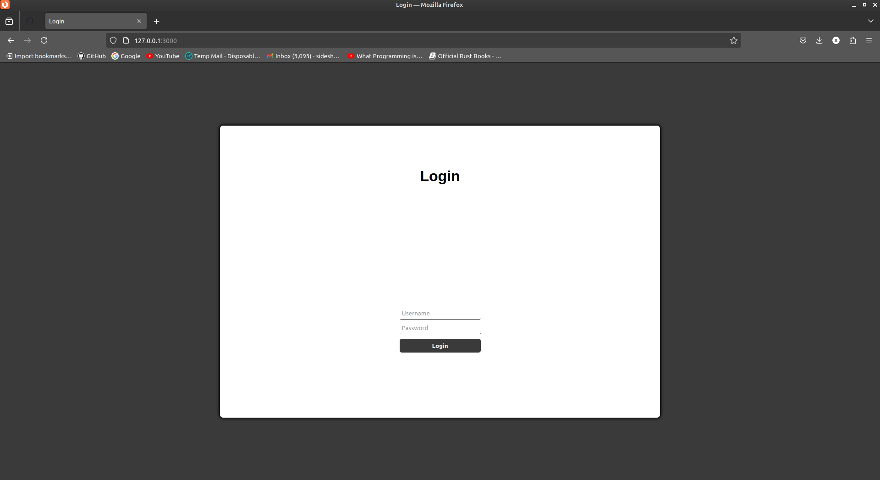
Рисунок 3.6 — Сторінка за замовчуванням
Уводимо логін(Login) та пароль(Password) на рисунку 3.7. Бачимо, що авторизація успішна.
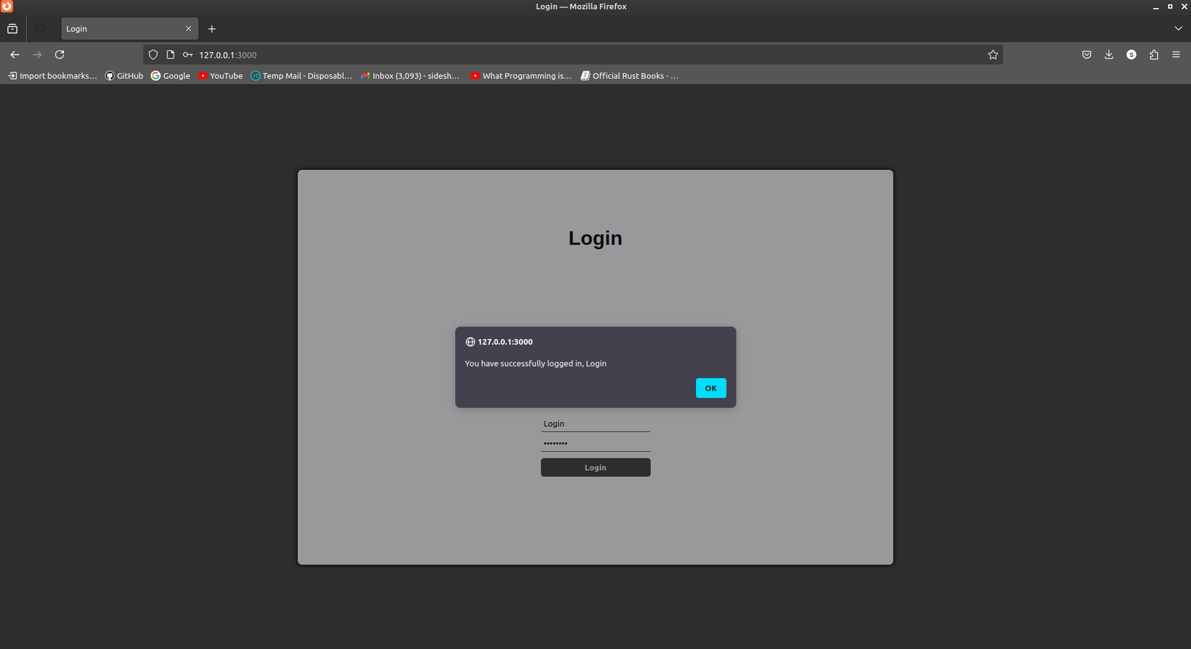

Рисунок 3.7 — Успішна авторизація

Розглянемо запити через DevTools у Mozilla Firefox на рисунку 3.8.
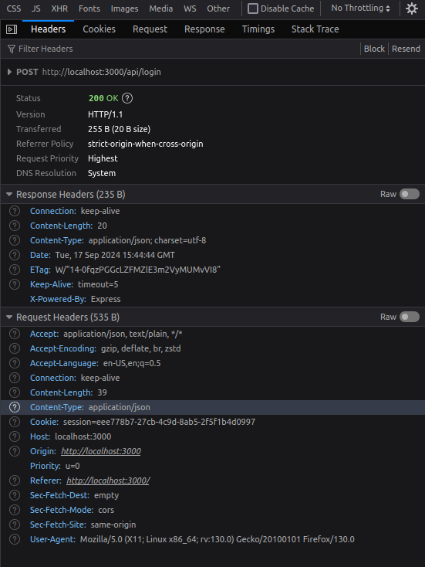

Рисунок 3.8 — POST-запит авторизації
Бачимо, що це є Post запит. На рисунку 3.9 розглянемо payload.
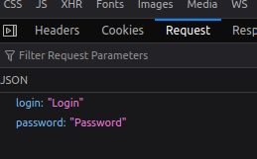

Рисунок 3.9 — Payload запиту
Розглянемо файл sessions.json. Бачимо, що дані передається сирим JSON. Бачимо, що сесія запиту та session.json збігаються на рисунку 3.10 та 3.11 відповідно.
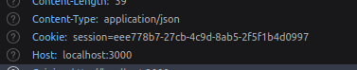

Рисунок 3.10 — Сесія запиту
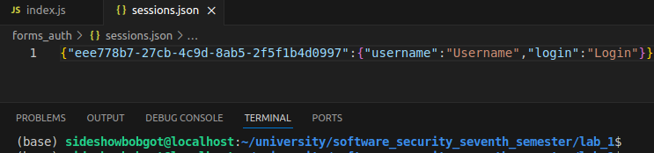
Рисунок 3.11 — Сесія sessions.json
Вийдемо з сесії. Бачимо, що сервер видаляє сесію, повертаючи заголовок Set-Cookie на рисунку 3.12. Але видалення не відбувається з файлу sessions.json.
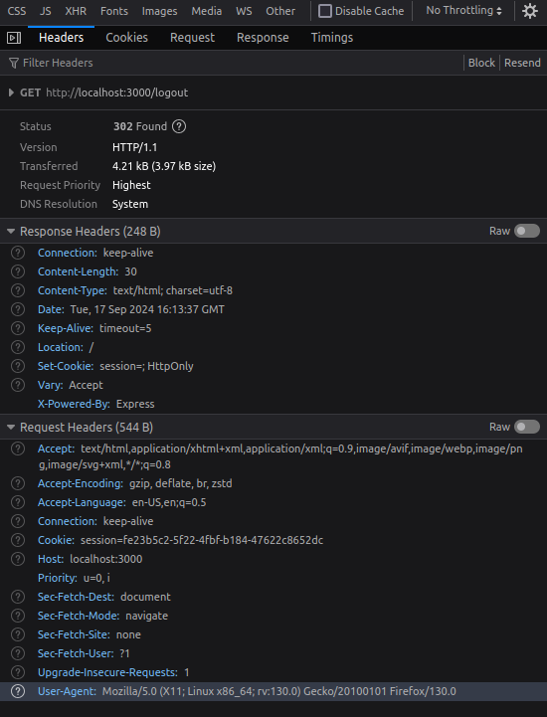

Рисунок 3.12 — Вихід з сесії

Огляд token_auth
Встановлюємо залежності та запускаємо сервер на рисунку 3.13.
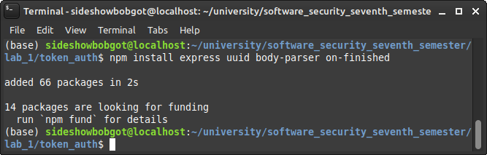
Рисунок 3.13 — Встановлення пакетів
Запускаємо сервер на рисунку 3.14.
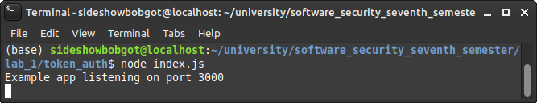
Рисунок 3.14 — Запуск сервера
Авторизуємося до сервера з Login та Password на рисунку 3.15. Бачимо, що нам відображається Userrname.
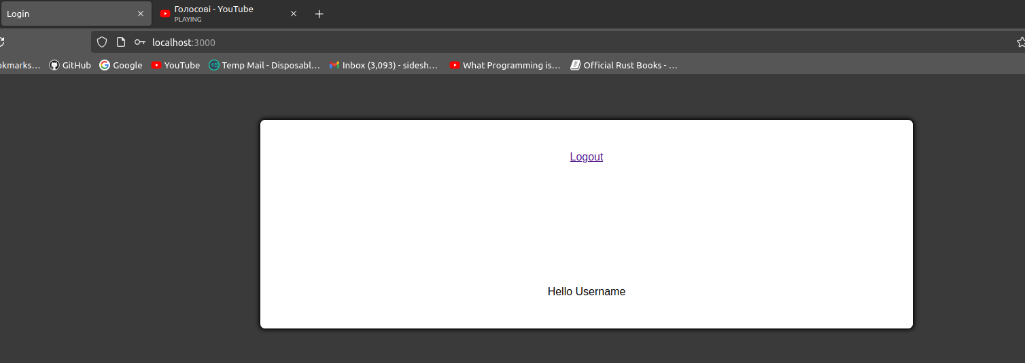
Рисунок 3.16 — Сторінка після авторизації з Login та Password.
Авторизуємося до сервера з Login1 та Password1 на рисунку 3.16. Бачимо, що нам відображається Userrname1.
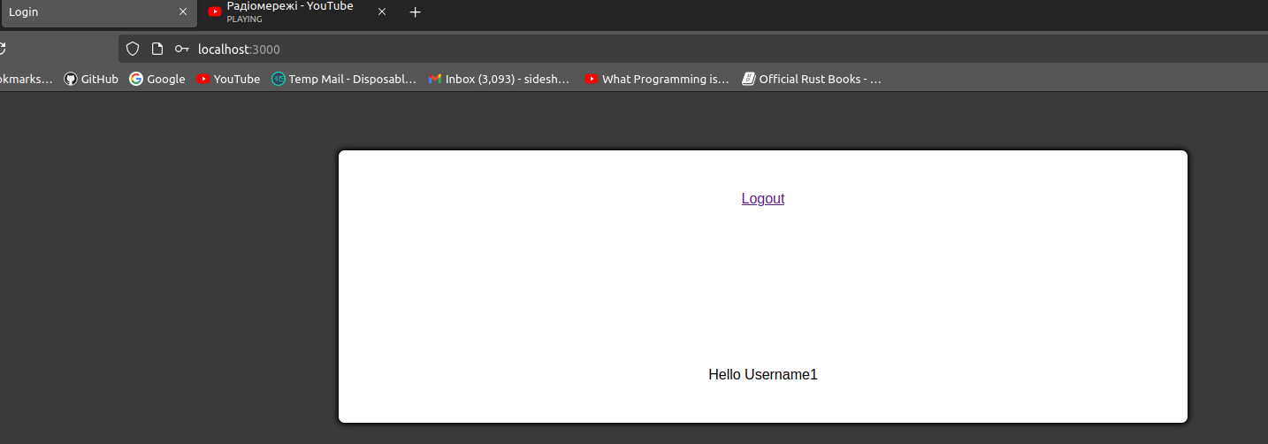

Рисунок 3.17 — Сторінка після авторизації з Login1 та Password1.
Спробуємо авторизуватися з неправильним логіном та паролем на рисунку 3.18.
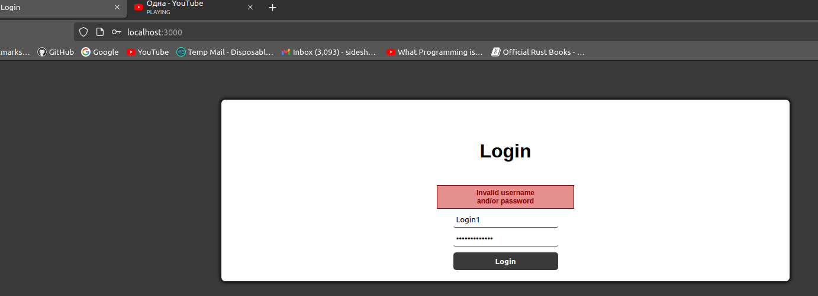
Рисунок 3.18 — Невдала спроба авторизації.

Додаткове завдання
Змінимо файли index.html та index.js. Код наведено у додатках.
На рисунку 3.19 бачимо сторінку за замовчуванням.
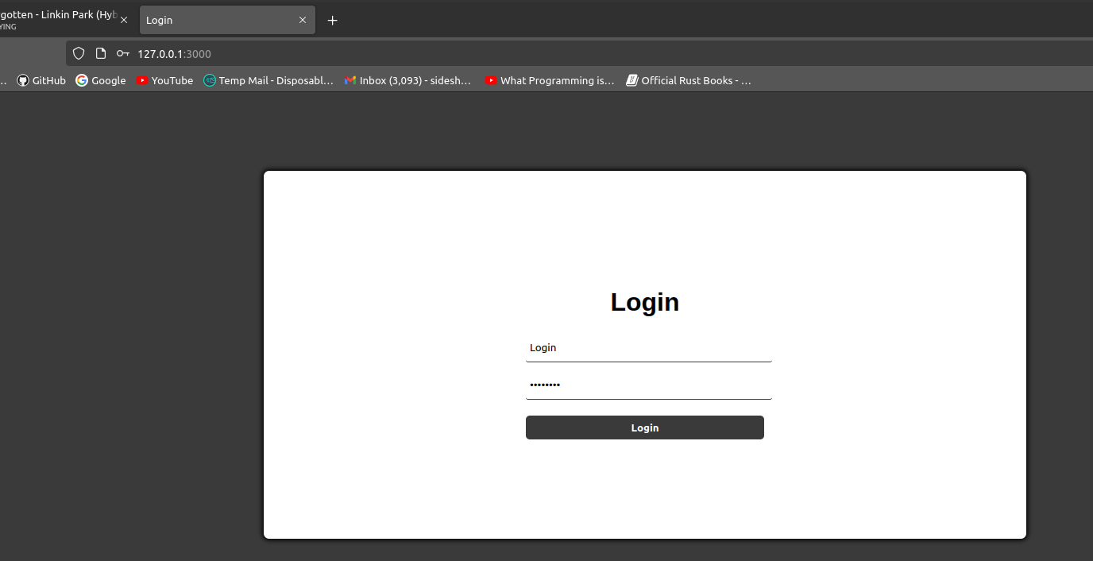
Рисунок 3.19 — Сторінка за замовчуванням
Вводимо Login та Password на рисунку 3.20 та бачимо, що у хедері Authorization маємо Bearer <token> на рисунку 3.21.
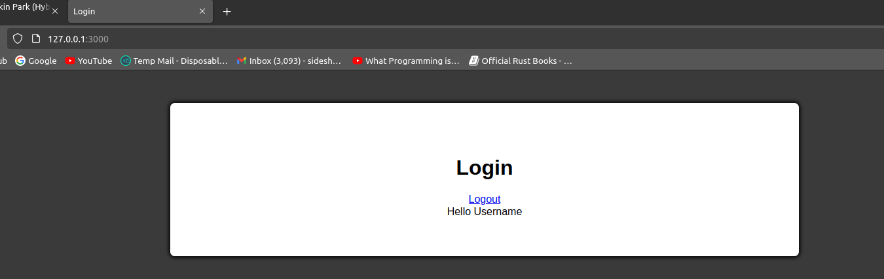
Рисунок 3.20 — Успішний вхід до сторінки
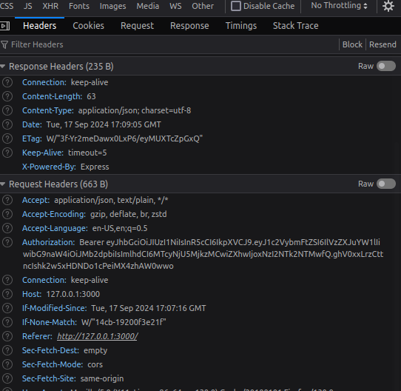

Рисунок 3.21 — Токен

Висновок
В процесі виконання цієї лабораторної роботи ми дослідили кілька основних методів авторизації. Спочатку ми вивчили прямий метод, де авторизаційна інформація включалася безпосередньо в запити. Далі ми розглянули підхід з використанням ідентифікатора сесії, який ми отримували, надсилаючи дані у форматі JSON, і зберігали в куках браузера. Наступним кроком було вивчення методу, де токен авторизації, отриманий аналогічним способом, зберігався вже у localStorage. Насамкінець, ми модифікували останній метод, впровадивши технологію JWT (JSON Web Token) для авторизації.

ДОДАТОК А ТЕКСТИ ПРОГРАМНОГО КОДУ

Тексти програмного коду
(Найменування програми (документа))

Жорсткий диск
(Вид носія даних)

(Обсяг програми (документа), арк.)

Студента групи ІП-11 4 курсу
Панченка С. В

index.html

<!DOCTYPE html>
<html lang="en">
<head>
<meta charset="UTF-8">
<meta name="viewport" content="width=device-width, initial-scale=1.0">
<title>Login</title>
<script src="https://unpkg.com/axios/dist/axios.min.js"></script>
<style>
html {
height: 100%;
}
body {
height: 100%;
margin: 0;
font-family: Arial, Helvetica, sans-serif;
display: grid;
justify-items: center;
align-items: center;
background-color: #3a3a3a;
}
#main-holder {
width: 50%;
height: 70%;
display: flex;
flex-direction: column;
justify-content: center;
align-items: center;
background-color: white;
border-radius: 7px;
box-shadow: 0px 0px 5px 2px black;
}
#login-error-msg-holder {
width: 100%;
height: 100%;
display: grid;
justify-items: center;
align-items: center;
}
#login-error-msg {
width: 23%;
text-align: center;
margin: 0;
padding: 5px;
font-size: 12px;
font-weight: bold;
color: #8a0000;
border: 1px solid #8a0000;
background-color: #e58f8f;
opacity: 0;
}
#error-msg-second-line {
display: block;
}
#login-form {
display: flex;
flex-direction: column;
align-items: center;
width: 100%;
max-width: 300px;
}
.login-form-field::placeholder {
color: #3a3a3a;
}
.login-form-field {
width: 100%;
border: none;
border-bottom: 1px solid #3a3a3a;
margin-bottom: 10px;
border-radius: 3px;
outline: none;
padding: 10px 5px;
}
#login-form-submit {
width: 100%;
padding: 7px;
border: none;
border-radius: 5px;
color: white;
font-weight: bold;
background-color: #3a3a3a;
cursor: pointer;
outline: none;
margin-top: 10px;
}
</style>
</head>
<body>
<main id="main-holder">
<h1 id="login-header">Login</h1>
<div id="login-error-msg-holder" style="display: none;">
<p id="login-error-msg">Invalid username and/or password</p>
</div>
<form id="login-form">
<input type="text" name="login" id="username-field" class="login-form-field" placeholder="Username">
<input type="password" name="password" id="password-field" class="login-form-field" placeholder="Password">
<input type="submit" value="Login" id="login-form-submit">
</form>
<a href="#" id="logout" style="display: none;">Logout</a>
</main>

<script>
document.getElementById("login-form").addEventListener("submit", function (e) {
e.preventDefault();
const login = document.getElementById("username-field").value;
const password = document.getElementById("password-field").value;
axios.post('/api/login', {login, password}).then(response => {
sessionStorage.setItem('authToken',response.data.token);
alert('You are now logged in!');
document.getElementById("logout").style.display = "block";
document.getElementById("login-form").style.display = "none";
}).catch(error => {
document.getElementById("login-error-msg-holder").style.display = "block";
});
});

document.getElementById("logout").addEventListener("click", function (e) {
e.preventDefault();
sessionStorage.removeItem('authToken');
alert('You are now logged out!');
document.getElementById("login-form").style.display = "block";
this.style.display = "none";
});

if (sessionStorage.getItem('authToken')) {
document.getElementById("login-form").style.display = "none";
document.getElementById("logout").style.display = "block";
}

document.addEventListener("DOMContentLoaded", function () {
const token = sessionStorage.getItem('authToken');
if (token) {
axios.get('/', {
headers: {
'Authorization': `Bearer ${token}`
}
}).then(response => {
const {username} = response.data;
if (username) {
const mainHolder = document.getElementById("main-holder");
const loginHeader = document.getElementById("login-header");
mainHolder.append(`Hello ${username}`);
loginForm.remove();
loginErrorMsg.remove();
loginHeader.remove();
logoutLink.style.opacity = 1;
}
}).catch(error => {});
}
});
</script>
</body>
</html>

index.js

const express = require('express');
const bodyParser = require('body-parser');
const jwt = require('jsonwebtoken');
const path = require('path');
const port = 3000;
const app = express();
app.use(bodyParser.json());
app.use(bodyParser.urlencoded({ extended: true }));
const JWT_SECRET_KEY = 'IP11_Panchenko';
const users = [
{
login: 'Login',
password: 'Password',
username: 'Username',
},
{
login: 'Login1',
password: 'Password1',
username: 'Username1',
}
];
app.post('/api/login', (req, res) => {
const { login, password } = req.body;
const user = users.find(user => user.login === login &&
user.password === password);
if (user) {
const token = jwt.sign({ username: user.username,
login: user.login }, JWT_SECRET_KEY, { expiresIn: '1h' });
res.json({ token });
} else {
res.status(401).send('Unauthorized');
}
});
const authenticateToken = (req, res, next) => {
const authHeader = req.headers['authorization'];
const token = authHeader && authHeader.split(' ')[1];
if (token == null) {
if (req.path === '/' || req.path === '/api/login')
return next();
else return res.sendStatus(401);
}
jwt.verify(token, JWT_SECRET_KEY, (err, user) => {
if (err) return res.sendStatus(403);
req.user = user;
next();
});
};
app.get('/', authenticateToken, (req, res) => {
console.log(req.user);
if (req.user) {
return res.json({
username: req.user.username,
logout: 'http://localhost:3000/logout'
})
}
res.sendFile(path.join(__dirname+'/index.html'));
});
app.listen(port, () => {
console.log(`Server listening on port ${port}`);
});

